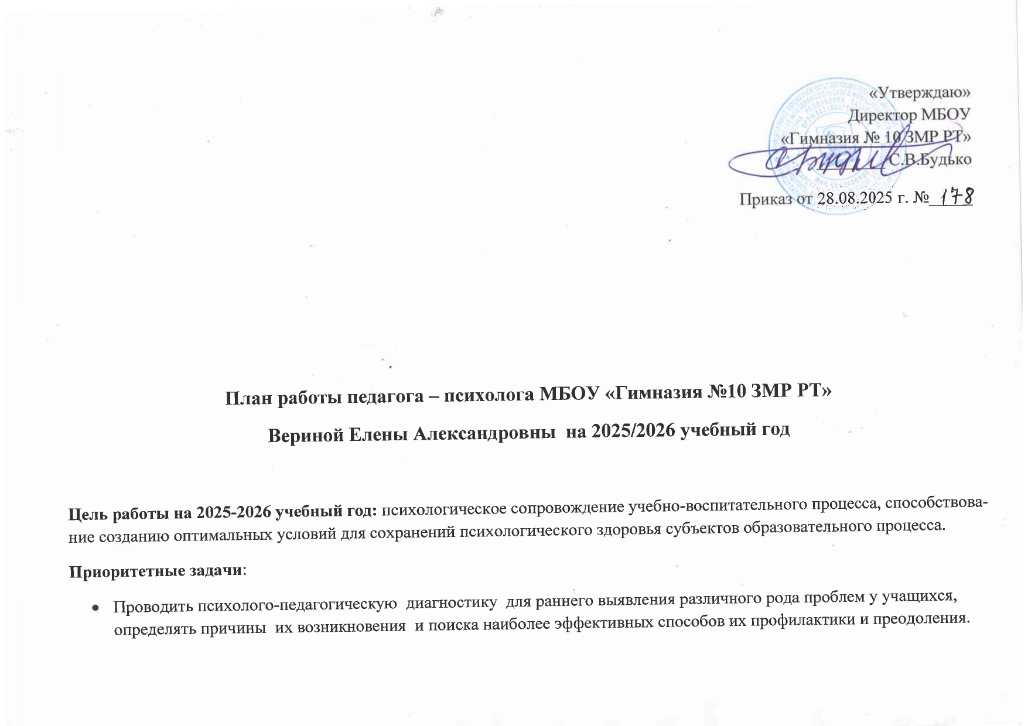
- Осуществлять в разнообразных формах сопровождение развития ребенка, направленного на преодоление проблем, возникающих у него в процессе обучения, общения, на этапе выбора профиля обучения и профессионального самоопределения.
- Содействовать личностному и интеллектуальному развитию обучающихся на каждом возрастном этапе.
- Содействовать созданию условий для формирования у подростков готовности к личностному и профессиональному самоопределению
- Проводить психологическое сопровождение детей «группы риска» и детей с ОВЗ.
- Оказывать психологическую помощь и поддержку участникам образовательного процесса в профилактике и преодолении отклонений в развитии и воспитании обучающих.
- Повышать психологическую компетентность педагогов и родителей учащихся.
- Реализовывать психолого-педагогические, коррекционно-развивающие, профилактические программы, направленные на преодоление трудностей в адаптации, обучении и воспитании, задержек и отклонений в развитии учащихся; сохранение и укрепление психологического здоровья учащихся, формирование ценности здоровья и безопасного образа жизни; формирование коммуникативных навыков в разновозрастной среде и среде сверстников.

Основные направления работы:
- Психолого-педагогическая диагностика.
- Развитие эмоционально-волевой сферы учащихся, познавательных способностей.
- Профильная и предпрофильная подготовка учащихся.
- Психологическое просвещение учащихся и родителей.
- Психодиагностика, в том числе исследование динамики интеллектуального и личностного развития школьников.
- Укрепление психологического здоровья детей, учитывая возрастные и индивидуальные особенности каждого ребёнка.

ПСИХОДИАГНОСТИЧЕСКАЯ РАБОТА

№ | Содержание работы | Дата | С кем планируется провести | Ожидаемые результаты | Отметка об исполнении
1 | Исследование психологической готовности первоклассников к школе.  Диагностика личностных особенностей учащихся 1 класса в период адаптации.  Повторная диагностика | октябрь  октябрь  апрель-май | 1-й кл. | Своевременное выявление детей с низким уровнем готовности к обучению в школе. Выявление дезадаптированных детей. Выработка рекомендаций родителям и классным руководителям. Ознакомление педагогов с результатами мониторинга. Контроль динамики развития учащихся 1-х классов. | Выполнено.  07.11.2025г.; 24.04.2026г. результаты диагностики представлены на совещании учителей. Даны рекомендации учителям и родителям
2 | Диагностика адаптации учащихся 5 класса к новым условиям обучения | октябрь-ноябрь | 5 кл. | Изучение течения адаптации пятиклассников, выявление детей с неблагоприятным течением адаптации, оказание им психологической поддержки. | Выполнено.  19.12.2025г.выступле-ние на совещание учителей. Рекомендации учителям, родителям
3 | Диагностика уровня сформированности УУД учащихся 5-х классов | октябрь-ноябрь | 5 кл. | Определение уровня развития познавательных способностей. | Выполнено.  19.12.2025г.выступле-ние на совещание учителей. Заключение по результатам
4 | Изучение уровня школьной мотивации | ноябрь-декабрь | 2-3 кл. | Определение причин низкой мотивации. Индивидуальное консультирование классных руководителей и родителей. | Выполнено. По запросу классных руководителей в течение учебного года. Сформулированы заключения по результатам диагностики
5 | Определение уровня социально-психологической адаптации обучающихся. | октябрь | 10 кл. | Определение уровня адаптации учащихся при переходе в старшее звено. | Выполнено.  21.11.2025г.выступление на совещание учителей. Рекомендации учителям, родителям
6 | Диагностика склонностей и способностей старшеклассников с целью профориентации. | сентябрь-октябрь | 9 кл. | Формирование ответственного отношения к выбору профессионального пути через расширение границ самопознания и получение информации о мире профессий, раннее выявление профессиональных и познавательных интересов | Выполнено. 18.09.2025г.,  02.10.2025г.,  12.01.2026г. занятия «Профессиональное самоопределение»
7 | Диагностика особенностей развития детей с ОВЗ | сентябрь-октябрь,  май |  | Определение развития уровня познавательных способностей и эмоционально-волевой сферы. | Выполнено. В течение года, заключения
8 | Диагностика готовности учащихся 4 класса к переходу в среднее звено | март | 4 кл. | Выявление степени готовности детей к переходу в среднее звено, предварительный прогноз возможных трудностей при обучении в 5 классе | Выполнено.  08.05.2026г.  выступление на совещание учителей. Рекомендации учителям, родителям
9 | Диагностика уровня тревожности учащихся 9-х, 11-х классов при подготовке к сдаче ГИА и ЕГЭ | апрель | 9,11 кл. | Выявление детей с высокой тревожностью. Выявление причин стрессонеустойчивости. Выработка рекомендаций классным руководителям. Ознакомление педагогов с результатами диагностики. | Выполнено.  11.12.2025г.;  23.12. 2025г.;  10.02.2026г.;  20.05.2026г.. Заключение по результатам
10 | Диагностические методики выявления уровня актуального развития учащихся | сентябрь-апрель | учащиеся школы | Подготовка документов на ПМПК. Выработка рекомендаций по дальнейшему обучению учащихся | Выполнено. Оформлены заключения по результатам диагностики для написания характеристик на ПМПК
11 | Диагностика одаренных детей (по запросу) | в течение года | одаренные дети | Выявление уровня интеллектуальных способностей учащихся, направленности способностей личности. | Выполнено.  Сформулированы заключения по результатам диагностики
13 | Диагностический минимум для учащихся “группы риска”. | в течение года | Учащиеся, состоящие на ВШУ, дети «группы риска» | Выявление особенностей детей с целью выработки рекомендаций учителям, родителям | Выполнено. Сентябрь-октябрь, март-апрель проведена диагностика. Заключения по результатам первичной и итоговой диагностики учащихся «группы риска» составлены с дальнейшими рекомендациями (ИМС)
14 | Диагностика личностных качеств детей, оказавшихся в трудной жизненной ситуации. | в течение года | дети, оказавшиеся в ТЖС | Предупреждение возможных социально-психологических проблем. | Выполнено. Сформулированы заключения по результатам  диагностики
15 | Выявление факторов риска развития кризиса и суицида у учащихся | ноябрь,  декабрь | учащиеся | Предупреждение возможных социально-психологических проблем. | Выполнено. Наблюдения совместно с классными руководителями
16 | Индивидуальная и групповая психодиагностика | в течение года | учащиеся | Предупреждение возможных социально-психологических проблем. | Выполнено. Сформулированы психологические заключения
17 | Мониторинг психологического состояния детей ветеранов (участников) СВО | в течение года | учащиеся | Оказание психолого-педагогической помощи обучающимся из числа семей ветеранов (участников) СВО | Выполнено. Наблюдения и диагностика совместно с классными руководителями
18 | Определение уровня психологической комфортности учащихся | в течение года | учащиеся | Выявление уровня психологической комфортности | Выполнено. Сформулированы психологические заключения
19 | Исследование синдрома «выгорания» в педагогическом коллективе | февраль | педагоги | Психодиагностическое исследование педагогов. | Выполнено. 09.01.2026г. педсовет «Профилактика эмо-ционального выгорания и поддержка психологического здоровья педагогов»

ПСИХОКОРРЕКЦИОННАЯ, РАЗВИВАЮЩАЯ РАБОТА
№ | Содержание работы | Дата | С кем планируется провести | Ожидаемые результаты | Отметка об исполнении
1. | Психологические занятия для первоклассников  Коррекционно-развивающие занятия с дезадаптированными детьми,1-4х классов  Корекционно-развивающие занятия на развитие познавательных способностей | октябрь  ноябрь-  октябрь  декабрь | 1-4 кл. | Психологическое сопровождение детей, развитие навыков общения, самопознания, предупреждение дезадаптации.  Повышение уровня познавательных способностей. | Выполнено. 10.10.2025г.; 13.10.2025г. адаптационные занятия для 1х классов. Ноябрь-декабрь занятия по программе «Тропинка к своему Я: уроки психологии в начальной школе» Хухлаевой О.В.
2. | Индивидуальные коррекционно-развивающие занятия с детьми с асоциальным поведением | в течение года | 4-9 кл. | Развитие коммуникативных и личностных качеств у детей «группы риска». | Выполнено. Проведение коррекционно-развивающих занятий с 18 ноября по 24 февраля по программе «Дом моего Я»
3. | Психологические занятия для учащихся 5-х классов по профилактике возможных трудностей ребенка при переходе в среднее звено. | ноябрь-декабрь | 5 кл. | Благоприятное течение адаптации, снижение риска возникновения дезадаптированных детей. Выявление детей группы риска. | Выполнено. 11.10.2025г. , 14.10.2025г тренинги для учащихся 5х классов «Первый раз в пятый класс»
4. | Групповые занятия с обучающимися 9-х, 11-х классов по подготовке к ГИА и ЕГЭ «В помощь выпускнику» | февраль - март | 9,11 кл. | Развитие умения управления своим психическим состоянием (обучение психической саморегуляции, формирование уверенности в своих силах, развитие творческих потенций, выработка навыков мобилизации в стрессе и т. д.). | Выполнено.  11.12.2025г.;  23.12. 2025г.;  10.02.2026г.;  20.05.2026г..  Проведение занятий по овладению приемами снятия нервного напряжения, способами саморегуляции
5. | Групповые занятия с учащимися 4-х классов  « Дорога в пятый класс» | апрель | 4 кл. | Снятие тревожности при переходе в среднее звено. | Выполнено.  20 мая занятие «Мой класс и я»
6. | Оказание психологической помощи детям с ОВЗ | в течение года | учащиеся с ОВЗ | Создании психолого-педагогических условий, способствующих успешной адаптации, реабилитации и личностному росту ребенка . | Выполнено. В течение учебного года
7. | Систематическое проведение коррекционно-развивающих занятий с учащимися ОВЗ в соответствии с рабочей программой и календарно-тематическим планированием | в течение года | Учащиеся с ОВЗ | Нормализация психического здоровья учащихся, развитие психических процессов, мотивации, развитие эмоционально-волевой сферы, коммуникативных умений и навыков. | Выполнено. Занятия проводились октябрь- март 1 раз в неделю
8. | Организация семинаров и практикумов для классных руководителей:  «Профилактика конфликтных ситуаций и работа с ними».  «Психологический климат в классе» | в течение года | педагогический коллектив школы | Снять психологическое напряжение, повысить  профессиональную компетентность . | Выполнено в соответствием с планом
9. | Оказание психологической помощи детям ветеранов (участников) СВО | в течение года | учащиеся | Нормализация психического здоровья учащихся, мотивации, развитие эмоционально-волевой сферы. | Выполнено. По наблюдениям совместно с классными руководителями
10. | Индивидуальные коррекционные занятия с детьми, состоящими на ВШК учете, приемными, опекаемыми, детьми-инвалидами, детьми из неблагополучных семей и детьми находящимися в ТЖС. | в течение года | учащиеся | Профилактика девиантного, делинквентного, аддиктивного поведения, развитие произвольности психических процессов | Выполнено. Проведены коррекционно-развивающих занятия по темам «Эмоции и чувства. Учимся управлять собой», «Цель: от мечты к результату», «Мои главные достижения этого года» в течение учебного года

КОНСУЛЬТАЦИОННАЯ РАБОТА

№ | Содержание работы | Дата | С кем планируется провести | Ожидаемые результаты | Отметка об исполнении
1. | Консультации по адаптации детей к школе  - Консультации для педагогов «Как помочь ребенку успешно адаптироваться к школьным условиям»;  - Консультирование родителей «Адаптация к школе. Основные показатели благоприятной адаптации ребенка к школе». | сентябрь-октябрь  ноябрь-декабрь | учителя начальных классов, родители | Информирование учителей и родителей о прохождении адаптации учащихся к школе, дать рекомендации и выработать общую стратегию при оказании психолого-педагогической помощи дезадаптированным учащимся  Повышение психологической компетенции родителей | Выполнено. Разработаны лекции с презентацией для родительских собраний по темам «Адаптация первоклассников к школе», для педагогов «Адаптация учащихся к школе после каникул»
2. | Консультации по предупреждению неуспеваемости учащихся | ноябрь-декабрь | учителя начальных классов | Повышение психологической компетенции педагогов. | Выполнено. Проведены в течение года по запросу учителей и родителей. Журнал консультаций
3. | Консультации по профориентации  - Консультации родителей «Семь шагов к взвешенному решению»;  - Консультации учащихся по результатам диагностики. | январь - февраль | учащиеся, родители | Исследование познавательных интересов учащихся в связи с задачами профориентации и дать необходимые рекомендации при осуществлении первичного профессионального самоопределения. | Выполнено. Проведены в течение года по плану
4. | Консультации по работе с девиантными детьми  - Индивидуальное консультирование (рекомендации по улучшению детско-родительских отношений, переадресация к другим специалистам);  - Групповые и индивидуальные консультации учащихся;  - Консультации педагогов по результатам тестирования и наблюдений, рекомендации по выбору адекватных методов, педагогического влияния на весь класс в целом и на отдельных учащихся. | в течение года | учителя, родители | Психологическая поддержка учащихся «группы риска» | Выполнено. Регистрация в журнале консультаций и журнале учёта организационно-методической и просветительской работе
5. | Проведение классных часов по профилактике зависимого поведения:  «Здоровый образ жизни»  «Быть здоровым - это модно!»  «Школа-территория свободная от курения»  «Цена сомнительных удовольствий». | в течение года | учителя, учащиеся, родители | Профилактические занятия зависимости учащихся | Выполнено. Занятия «Мифы и правда о ПАВ» сентябрь для учащихся 8-9 классов, «Умей сказать НЕТ!» декабрь 7-9 классы
6. | «Подготовка к экзаменам. Как противостоять стрессу» | март-апрель | учителя, учащиеся,  родители | Дать рекомендации учащимся, родителям и учителям по психологической готовности к сдаче экзаменов. Провести тренинги по возникающим проблемам. | Выполнено. Проведены занятия, разработаны и выданы памятки
7. | Консультации по готовности учащихся начальных классов к переходу в среднее звено. «Трудности процесса адаптации учащихся при переходе в старшее звено» | апрель | учителя, учащиеся,  родители | Дать рекомендации педагогам и родителям по психологической готовности к переходу в среднее звено. Провести тренинги по возникающим проблемам. | Выполнено.  08.05.2026г.  выступление на совещание учителей. Рекомендации учителям, родителям
8. | Консультации по психологической готовности к обучению в школе | май | учителя, родители | Повышение психологической компетенции родителей, учителей. | Выполнено. Составлены памятки. Размещены на сайте
9. | Консультации родителей (родительские собрания) по профилактике кризисов и суицидов среди учащихся.  «Возрастные особенности подростка, трудности подросткового возраста» | в течение года | родители | Повышение психологической компетенции родителей. | Выполнено. Лекторий по теме 08.12.2025г. На сайте гимназии размещены памятки
10. | Индивидуальное консультирование учителей по вопросам обучения и взаимодействия с учащимися | в течение года | Учителя, кл. руководители | Повышение психологической компетенции учителей. | Выполнено. Регистрация в журнале консультаций
11. | Индивидуальные и групповые консультации по запросу | в течение года |  |  | Выполнено. Регистрация в журнале консультаций

ПСИХОЛОГИЧЕСКОЕ ПРОСВЕЩЕНИЕ

№ | Содержание работы | Дата | С кем планируется провести | Ожидаемые результаты | Отметка об исполнении
1. | Проведение психологического практикума для учащихся (лекции, тренинги, психологические игры) | в течение года | 1-11 кл. | Повышение психологической культуры учащихся | Выполнено. Систематически по плану в течение учебного года
2. | Выступления на родительских собраниях: Родительское собрание для родителей первоклассников «Адаптация первоклассников к школе»  Родительское собрание для родителей пятиклассников «Возрастные особенности подростков. Адаптация пятиклассников к новым условиям обучения» | в течение года | родители | Повышение психолого-педагогической компетенции родителей | Выполнено по плану 19.09.2025г.,
3. | Психолого-педагогический практикум для учителей:  «Пути успешной адаптации»  «Гиперактивный ребенок в школе» | ноябрь  январь | педагоги | Повышение психологической компетенции, сотрудничество учителей и психолога | Выполнено, выступление на совещание учителей 21.11.2025г., 19.12.2025г.,  08.05.2026г.
4. | Неделя психологии (по отдельному плану) | ноябрь  апрель | 1-11 кл. | Просветительская работа | Выполнено. Проведены все мероприятия по плану 17.11-22.11.2025г. «Осенняя неделя психологии», 13.04-17.04.2026г. «Весенняя неделя психологии»
5. | Занятия для учащихся 7-9 классов по профилактике употребления ПАВ  «Подросток и наркотики»  «Свобода и ответственность»  « Влияние на здоровье личности аддиктивного поведения» | декабрь - январь | 9-11 кл. | Снижение риска употребления ПАВ, повышение психологической культуры подростков, осмысление необходимости бережного отношения к здоровью | Выполнено. Занятия «Мифы и правда о ПАВ» сентябрь для учащихся 8-9 классов, «Умей сказать НЕТ!» декабрь 7-9 классы
6. | Психологическая подготовка учащихся к ЕГЭ и ГИА | в течение года | 9,11 кл. | Профилактика возникновения стрессов при сдаче ЕГЭ | Выполнено.  11.12.2025г.;  23.12. 2025г.;  10.02.2026г.;  20.05.2026г..  Проведение занятий по овладению приемами снятия нервного напряжения, способами саморегуляции

ОРГАНИЗАЦИОННО-МЕТОДИЧЕСКАЯ РАБОТА

№ | Содержание работы | Дата | Ожидаемые результаты
1. | Планирование работы педагога-психолога в соответствие с приоритетными направлениями школы и запросами участников образовательного процесса. | сентябрь | Согласованность работы с участниками образовательного процесса.
2. | Разработка индивидуальных и групповых коррекционных программ с разными категориями детей | сентябрь-октябрь | Психологическое просвещение всех участников образовательного процесса
3. | Изучение нормативных документов и психологической литературы. Работа с образовательными Интернет-сайтами. | в течение года | Осведомленность в области психологических знаний на современном этапе
4. | Изготовление пособий к занятиям. Оборудование кабинета. Расширение картотеки диагностической методики, комплектование инструментария и систематизация картотеки коррекционных, развивающих методик. | в течение года | Формирование методической базы кабинета и деятельности педагога-психолога
5. | Издание стендовых методических материалов, буклетов, памяток для учащихся, педагогов, родителей по направлениям. | в течение года | Психологическое просвещение всех участников образовательного процесса
6. | Обработка, анализ, обобщение результатов деятельности, интерпретация психодиагностических исследований. | постоянно | Написание справок, отчетов, анализа деятельности, выпуск методических рекомендаций
7. | Заполнение учетно-отчетной документации | постоянно | Заполнение журналов педагога- психолога с учащимися, родителями, педагогами
8. | Повышение профессиональной квалификации, самообразование. | в течение года | Прохождение курсов, семинаров.

ЭКСПЕРТНАЯ РАБОТА
№ | Содержание работы | Дата проведения | Ожидаемые результаты
1. | Участие в проведении М/О классных руководителей: | октябрь-апрель | Взаимодействие с классными руководителями. Повышение психологической компетентности педагогов в работе с детьми с трудностями в обучении и проблемами в поведении
2. | Выступления на педагогических советах школы (по запросу администрации) | в течение года | Получение педагогами сведений о ходе психологической работы с учащимися по различным направлениям
3. | Оказание методической помощи классным руководителям в проведении классных часов и родительских собраний | в течение года | Методические рекомендации классным руководителям в проведении просветительской работы.
4. | Участие в семинарах, конференциях. | в течение года | Повышение уровня профессиональной компетенции
5. | Участие в работе школьной ПМПК | в течение года | Повышение уровня профессиональной компетенции

